Fiskalni uređaji
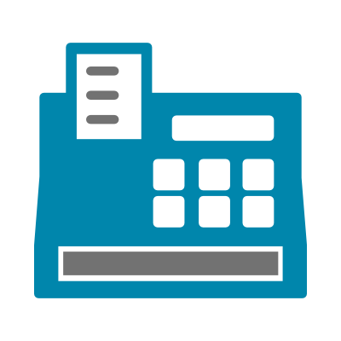
Osnovna namjena ovog modula, koji je sastavni dio sustava Oblak, je izdavanje računa putem fiskalne vage SunMicroFiscal, fiskalne registar blagajne MicraDt ili izravnim upisom računa u Oblak. Modul omogućuje pregled podataka o prodaji. Možete imati više registar blagajni i/ili fiskalnih vaga lociranih na raznim mjestima, ali sve podatke možete vidjeti u ovom modulu.
Modul se sastoji od slijedećih programa koji su raspoređeni po opcijama:

Osnovni podaci
- Tvrtke - upisi i održavanje podataka o vašoj tvrtki ili obrtu.
- Odjeli - održavanje podataka o odjelima (organizacijskim jedinicama) unutar vaše tvrtke. Svaka tvrtka treba imati barem jedan odjel.
- Partneri - podaci o vašim poslovnim partnerima (njima možete naknadno izdati R1 ili R2 račun).
- Grupe roba/usluga - grupe artikala koje prodajete na naplatnim uređajima (kasama ili vagama).
- Roba i usluge - podaci o artiklima koje prodajete pomoću fiskalnih uređaja (registar blagajne i fiskalne vage).
- Zaposlenici - podaci o djelatnicima (operaterima) koji rade na naplatnim uređajima. Moraju biti registrirani u poreznoj upravi.
- Tekstovi dokumenata - tekstovi koji se ispisuju na dnu dokumenta (po odjelima i vrstama).
- sifarnici-tags - oznake koje se mogu dodijeliti pojedinim artiklima ili uslugama.

Dnevno
- POS računi - program za unos računa za robu i usluge s obračunom popusta i odgovarajućih poreza.

Pregledi
- Pregled izdanih računa ili otpremnica - ovdje možete vidjeti sve račune, otpremnice i izdatnice izdane na vašim naplatnim uređajima kao niz drugih podataka.

Sustav
- Korisnici - upis i održavanje podataka o korisnicima sustava Oblak koji imaju pravo rada s vašim podacima.
- Lokacije - upis i održavanje podataka o vašim lokacijama na kojima se nalaze naplatni uređaji.

Postupci
- Uvođenje nove vage i kase
- Uvođenje novog operatera
NAPOMENA: Prije programiranja artikala u uređaje (kasu ili vagu) treba artikle upisati u Oblaku i dati im šifre za kasu ili vagu. Nakon toga, artikle treba ispisati kao PDF dokument i pomoću liste programirati uređaj. Tako će se izbjeći situacija u kojoj se ponavljaju isti artikli više puta.

